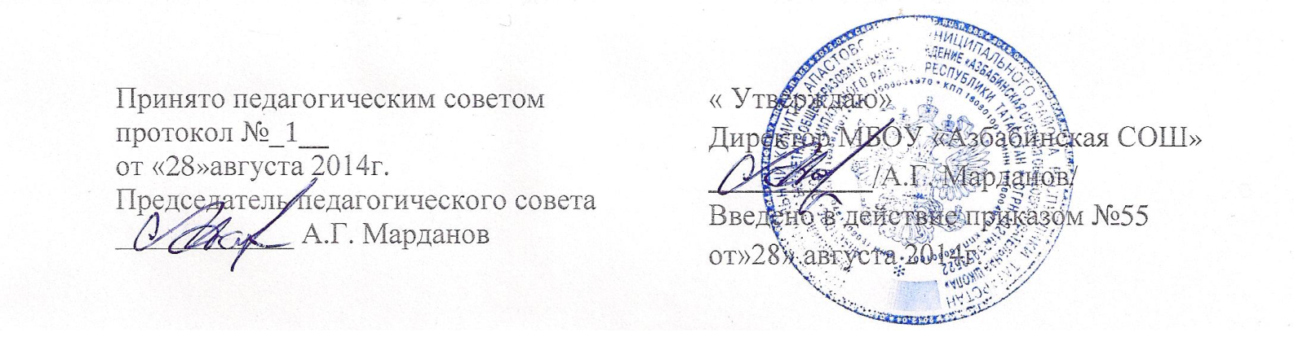
Положение
о родительском собрании и родительском всеобуче о муниципального бюджетного общеобразовательного учреждения «Азбабинская средняя общеобразовательная школа»
Апастовского муниципального района РТ

ПОЛОЖЕНИЕ

- Общие положения.
Авторитет школы и учителя во многом определяется организацией и проведением родительских собраний.
Родительские собрания - форма анализа, осмысления на основе данных педагогической науки, опыта воспитания.
Родительские собрания - это школа воспитания родителей, формирующие родительское общественное мнение, родительский коллектив.
Родители (лица, их заменяющие) обязаны посещать проводимые школой родительские собрания (из Устава школы)
Данный документ является локальным актом по вопросу регулирования отношений между школой и родителями.
II. Цели и задачи родительского собрания.
2.1. Воспитание родителей, родительского коллектива.
2.2. Формирование родительского общественного мнения.
2.3. Просвещение родителей в вопросах педагогики, психологии, законодательства РФ.
III. Виды родительских собраний.
3.1. Существуют следующие виды родительских собраний:
- организационные;
- тематические;
- собрания - диспуты;
- итоговые;
- собрания - консультации;
- собрания – собеседования.
3.2. Родительские собрания, как правило, являются комбинированными.
3.3. Основная часть родительских собраний – педагогическое просвещение (Родительский всеобуч).
3.4. Родительский всеобуч планируется в соответствии с:
- требованиями социума;
- направлениями работы школы;
-возрастными особенностями детей.
IV. Задачи родительского всеобуча
4.1. Знакомство родителей с основами педагогических, психологических, правовых знаний.
4.2. Обеспечение единства воспитательных воздействий школы и семьи.
4.3. Обобщение и распространение положительного опыта воспитания.
4.4. Предупреждение родителей от совершения наиболее распространенных ошибок.
4.5. Привлечение родителей к активному участию в воспитательном процессе.
V. Проведение родительских собраний
5.1. Общешкольное родительское собрание проводится не реже одного раза в полугодие по плану работы школы.
5.2. Основные вопросы, рассматриваемые на собрании:
а) знакомство:
- с документами школы;
- с основными направлениями школы;
-с задачами, стоящими перед школой;
-с итогами работы;
-с локальными актами;
б) обмен опытом по вопросу воспитания детей;
в) использование знаний, умений, возможностей родителей в работе с детьми;
г) оказание помощи в решении хозяйственных вопросов.
5.3 Классные родительские собрания проводятся один раз в четверть.
5.4. Основные вопросы, рассматриваемые на классных собраниях:
-анализ учебно-воспитательного процесса в классе;
-задачи, определяющие дальнейшую работу;
-планирование, организация деятельности по выполнению задач;
-подведение итогов;
-актуальные педагогические, психологические, правовые проблемы (родительский всеобуч)
5.5. При подготовке и проведении родительского собрания следует учитывать ряд важнейших положений:
- атмосферу сотрудничества школы и семьи по реализации программы усиления «плюсов» и ликвидации «минусов» в характере и поведении ребёнка;
- интонацию собрания: советуем и размышляем вместе;
- профессионализм педагога – знание, компетентность (знание жизни каждого ребёнка не только в школе, но и за её пределами, представление об уровне их потребностей, состоянии здоровья);
- добрые, доверительные отношения;
- главные показатели эффективности родительских собраний – это:
а) активное участие родителей;
б) атмосфера активного обсуждения вопросов;
в) обмен опытом;
г) ответы на вопросы, советы и рекомендации.
VI. Права родительских собраний.
6.1.Родительское собрание имеет право:
1.Обратить внимание родителей на:
- неукоснительное выполнение решений собрания;
- выполнение п.4 ст.52 Закона Российской Федерации «Об образовании» (Родители (законные представители) обучающихся, воспитанников несут ответственность за их воспитание, получение ими основного общего образования);
- выполнение п.4 ст.17 Закона Российской Федерации «Об образовании» (Ответственность за ликвидацию обучающимися академической задолженности в течение следующего учебного года возлагается на их родителей (законных представителей);
- выполнение п.4 ст.14 Устава школы (Родители обязаны выполнять Устав школы)
2.Обсуждать вопросы школьной жизни и принимать решения в форме предложений;
3.Приглашать на собрания специалистов:
-юристов;
- врачей;
- психологов;
- работников правоохранительных органов;
- членов администрации школы;
- представителей общественных организаций.
Все предложения родительских собраний рассматриваются должностными лицами Учреждения с последующим сообщением о результатах рассмотрения, срок рассмотрения предложений – один месяц.

VII. Документация родительских собраний
7.1. Все родительские собрания протоколируются.
7.2. Протоколы общешкольных и классных родительских собраний:
- подписываются председателем и секретарём родительского собрания;
- хранятся в методическом кабинете школы и относятся к школьной документации.
7.3. Тетрадь протоколов должна быть прошнурована, пронумерована, скреплена подписью председателя родительского комитета.
7.4. Материалы к родительским собраниям хранятся в методическом кабинете в папке со скоросшивателем и относятся к школьной документации.
7.5. Срок хранения протоколов и документов к ним определяется сроком обучения учащихся на определенной ступени:
- 1- 4 –е классы – 4 года;
- 5-9 – е классы – 5 лет;
- 10 -11 – е классы – 2 года.
VIII. Заключительные положения
8.1. Родительский всеобуч, проводимый на родительских собраниях, может меняться в связи с изменением:
- социума;
- направления работы школы;
- уровня образования родителей.
8.2. Изменения и дополнения к родительскому всеобучу разрабатываются совместно с:
- администрацией;
- психологами;
- руководителем методического объединения классных руководителей;
- представителями науки.
8.3. Изменения и дополнения к родительскому всеобучу рассматриваются на заседании педагогического совета с приглашением представителей общешкольного родительского комитета и утверждаются педсоветом.
9.Заключительные положения
9.1. Текст настоящих Правил размещается на официальном сайте школы в сети Интернет.
9.2.Настоящее Положение вступает в силу с 01.09.2014 г.

